Европейская экономическая комиссия

Комитет по внутреннему транспорту

Рабочая группа по перевозкам опасных грузов

Совместное совещание Комиссии экспертов МПОГ
и Рабочей группы по перевозкам опасных грузов
Женева, 15–25 сентября 2015 года
Пункт 6 предварительной повестки дня

Цистерны

Перевозка опасных грузов в МЭГК, погруженных на транспортное средство, оснащенное крюковым захватом с гидравлическим приводом

Передано правительством Норвегии,

Введение

1. В ходе последнего, майского, совещания Рабочей группы WP.15 (девяносто восьмая сессия) кратко обсуждался неофициальный документ INF.17 Норвегии, касающийся транспортных средств, оснащенных крюковым захватом для цистерн и МЭГК, предназначенных для автомобильной перевозки опасных грузов.
(http://www.unece.org/fileadmin/DAM/trans/doc/2015/dgwp15/ECE-TRANS-WP15-98-GE-inf17e.pdf)
2. В названном документе поднят ряд вопросов, связанных с требованиями, предъявляемыми к средствам крепления этих систем в обычных условиях перевозки. Эти вопросы связаны как с требованиями в отношении креплений, предусмотренными в разделе 9.7.3 ДОПОГ, так и с требованиями, предъявляемыми к способности цистерн/контейнеров-цистерн выдерживать нагрузки, определенные в пункте 6.8.2.1.2 МПОГ/ДОПОГ.
3. Как указано в докладе о работе упомянутого совещания (ECE/TRANS/
WP.15/228), эти вопросы требуют дополнительного анализа, который, возможно, будет проведен после предварительного обсуждения в Рабочей группе по цистернам Совместного совещания. В настоящем документе Норвегия предлагает Рабочей группе по цистернам принять участие в обсуждении вопроса о том, какие требования должны применяться к МЭГК и средствам их крепления.

Требования МПОГ и ДОПОГ в отношении МЭГК

4. В разделе 6.8.2 МПОГ/ДОПОГ изложены требования, применяемые к встроенным цистернам (автоцистернам)/вагонам-цистернам, съемным цистернам, контейнерам-цистернам, съемным кузовам-цистернам, предназначенным для перевозки веществ всех классов, а также к транспортным средствам-батареям/вагонам-батареям и МЭГК, предназначенным для перевозки газов класса 2. В разделах 6.8.3–6.8.5 содержатся специальные требования, дополняющие или изменяющие требования раздела 6.8.2.
5. В соответствии с требованиями пункта 6.8.3.1.5 в отношении конструкции транспортных средств-батарей/вагонов-батарей и МЭГК элементы и средства их крепления должны быть способны при максимально допустимой загрузке выдерживать нагрузки, определенные в пункте 6.8.2.1.2. Требований, согласно которым МЭГК и средства их крепления должны быть способны, как контейнеры-цистерны (6.8.2.1.2) и МЭГК ООН (6.7.5.2.8), выдерживать эти нагрузки, не предусмотрено.
6. Что касается автомобильных перевозок, то положения подраздела 7.5.7.1 ДОПОГ, касающиеся закрепления грузов, применяются также к погрузке, укладке и разгрузке МЭГК, перевозимых на транспортных средствах (подраздел 7.5.7.4 ДОПОГ). Кроме того, требования к креплениям предусмотрены в разделе 9.7.3 ДОПОГ. Однако не ясно, предъявляются ли эти требования лишь к автоцистернам, транспортным средствам-батареям и транспортным средствам, перевозящим съемные цистерны.

Обсуждение

7. В Норвегии опасные грузы класса 2 уже перевозятся в МЭГК, погруженных на транспортные средства, оснащенные крюковым захватом (см. фотографии ниже). Если элементы, соединенные между собой коллектором, не установлены на транспортном средстве стационарно, транспортное средство не считается транспортным средством-батареей. В качестве компетентного органа по МПОГ/
ДОПОГ в Норвегии мы просим Рабочую группу по цистернам высказать свое мнение по следующим вопросам:
• При погрузке МЭГК на транспортное средство применяются только требования к закреплению грузов, предусмотренные в подразделе 7.5.7.1, или же применяются требования к креплениям, изложенные в разделе 9.7.3 ДОПОГ?
• Должен ли МЭГК (многоэлементный газовый контейнер) соответствовать определению контейнера?

Примеры:

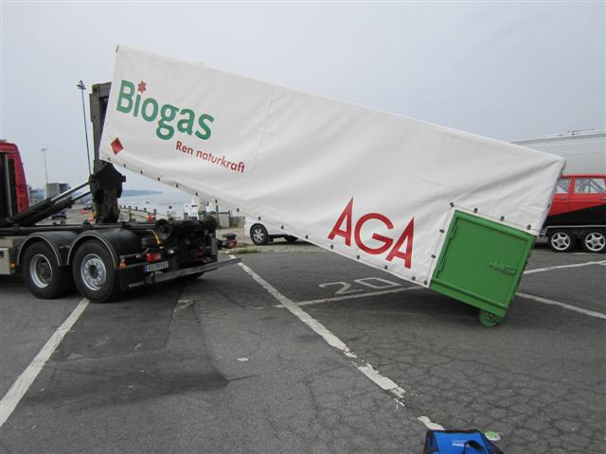

Разгрузка МЭГК с грузового автомобиля с помощью крюкового захвата

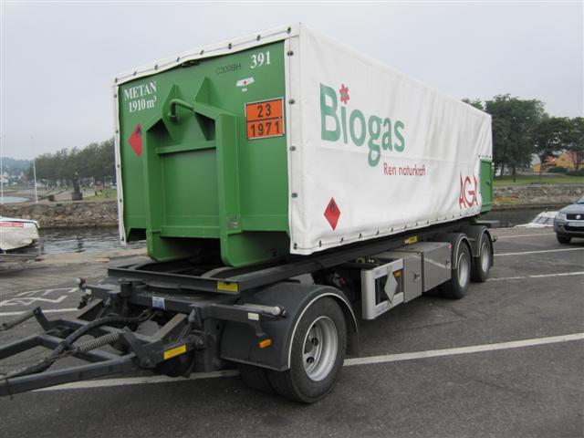

МЭГК, погруженный на прицеп с помощью крюкового захвата

В соответствии с программой работы Комитета по внутреннему транспорту на 2014−2015 годы (ECE/TRANS/240, пункт 100; ECE/TRANS/2014/23, направление деятельности 9, пункт 9.2).
Распространен Межправительственной организацией по международным железнодорожным перевозкам (ОТИФ) в качестве документа OTIF/RID/RC/2015/39.

